Семью укрепляем – будущее сохраняем .
Автор стихов: Чванова Н.А.
УПРАЖНЕНИЕ ДЛЯ ДУШИ

Родившись на земле
И обозначивши себя во всей вселенной,
Однажды, понимаешь – мир жесток.
В тот миг отчаянья , тоски безмерной,
Как важно сохранить в душе добра росток.
Взрастив добро в своей душе, другим отдай его без тени сожаленья.
Поступком этим правильным своим души богатство ты умножишь , без сомненья
Богат душевной добротой и разумом, дарованным природой человеку,
Невежеству и злу станешь преградой той,
Помочь способной выжить нынешнему веку.
В этой жизни трудной и прекрасной
Желаем все друг другу мы добра ,
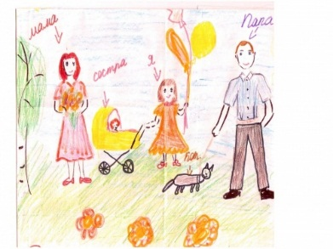
Но ,чтоб желанья наши не были напрасны,
Делами добрыми будем крепить слова!

Взрослые , пожалуйста ,будьте людьми
Вы тоже когда-то были детьми !
Боль детской души Вам дано понимать
Учитесь любить и детей уважать !

Семья , ячейка общества, всегда была сильна
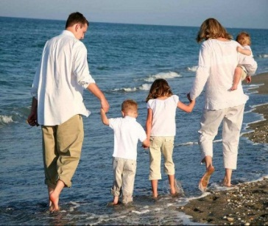
Кому-то сила эта стала не нужна !
Кто хочет в обществе людей создать бардак
И навязать нам однополый брак ?

Вековые устои семьи не надо ломать.
Ребенку нужны как отец ,так и мать !
Пусть добрая потребность отдавать
Разрушит в прах потребность только брать !

